Система управления сотрудниками
Техническое задание, версия 1.2

Table of Contents

Введение
Разрабатываемая система предназначена для автоматизации работы отдела кадров компании “Рога и Копыта”. Система позволяет получать оперативную информацию о сотрудниках компании, уровне их заработной платы, днях рождения, и т.п.
Основные бизнес-фукнции системы:
 Заведение информации о новых сотрудниках;
 Изменение информации о сотрудниках компании;
 Просмотр списка сотрудников и детальной информации по каждому сотруднику;
 Редактирование справочника отделов.
Вспомогательные функции системы:
 Разделение полномочий пользователей (редакторы и читатели);
Ожидаемый объем данных:
Пользователей системы: 10
Записей сотрудников в системе: 5000

Роли безопасности
В системе предусмотрены две роли безопасности: Редактор и Читатель.
Права Читателя
- Выборка и просмотр списка сотрудников;
- Выборка и просмотр детальной информации по сотруднику.

Права Редактора
Права Редактора включают права Читателя плюс:
- Заведение нового сотрудника;
- Изменение детальной информации по каждому сотруднику;
- Редактирование справочника отделов.

Сущности системы
Основным объектом автоматизации системы является Сотрудник. Каждая такая сущность характеризуется следующими атрибутами: В дополнение к вышеперечисленным атрибутам, каждый Сотрудник имеет атрибут принадледности к Отделу. При этом связь между Отделом и Сотрудником выглядит следующим образом:
Атрибут | Тип | Обяз. | Описание
Id | Long | Y | Уникальный идентификатор сотрудника в системе.
FirstName | String | Y | Имя сотрудника.
LastName | String | Y | Фамилия сотрудника.
Salary | Double | Y | Оклад сотрудника.
Birthdate | Date | Y | Дата рождения сотрудника.
Active | Boolean | Y | Статус сотрудника. False означает, что сотрудник более не работает в компании.

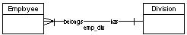

Актеры системы и сценарии использования
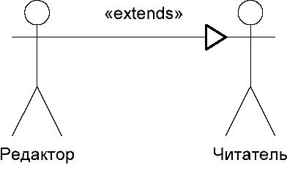
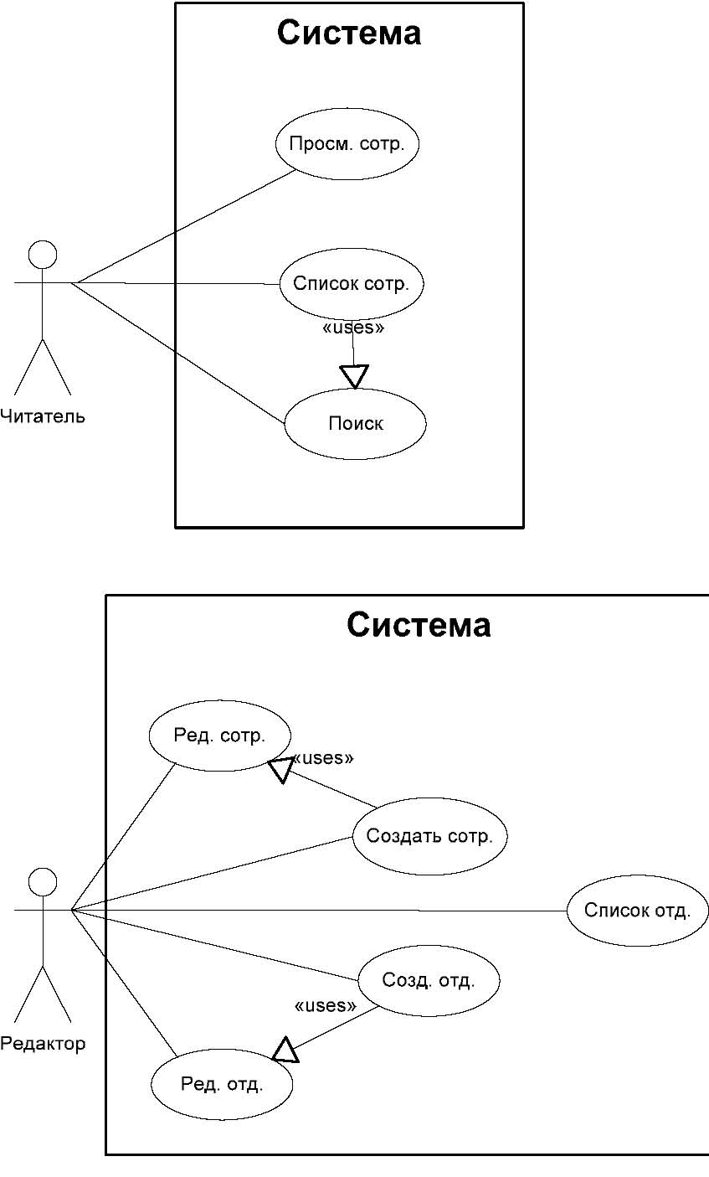
Просмотр списка сотрудников
Актер | Система
1. Читатель отправляет запрос на  построение списка сотрудников  (либо нажатием на кнопку “Поиск”,  либо опосредовано при навигации  на форму списка сотрудников с  другой формы) | 2. Система извлекает критерий  поиска из запроса и извлекает из БД  список сотрудников,  удовлетворяющих данному  критерию (в случае пустого  критерия должны быть возвращены  все записи в БД).
3. Система заполняет форму списка
сотрудников данными и отправляет
ее пользователю

Альтернативные шаги 3:
3а. При поиске не было найдено ни одной записи, удовлетворяющей запросу. Система возвращает форму с предупреждающим сообщением.

Поиск по списку сотрудников
Актер | Система
1. Читатель вводит критерий  запроса в поле поиска и нажимает  кнопку “Поиск” | 2. Система выполняет сценарий  “Просмотр списка сотрудников” с  критерием установленным в  значение поля поиска.

Альтернативные шаги 1:
1а. Читатель нажимает кнопку “Сброс”. | 2а. Система выполняет сценарий “Просмотр списка сотрудников” с пустым критерика поиска.

Просмотр информации о сотруднике

1. Читатель запрашивает у системы  карточку сотрудника (нажатием на  ссылку с именем сотрудника). | 2. Система извлекает данные  сотруднике из БД, заполняет формы  этими данными и возвращает ее  пользователю.
3. Пользователь нажимает кнопку  “Вернуться” | 4. Система переходит к форме, с  которой была вызвана карточка  сотрудника.

Альтернативные шаги 2:

2а. Система не находит в БД указанного пользователя. В этом случае она возвращает форму с уведомлением об этой ошибочной ситуации.

Создание нового сотрудника
Актер | Система
1. Редактор выбирает функцию заведения нового сотрудника  (нажатием на кнопку, ссылку и т.п.) | 2. Система отображает формы заведения нового сотрудника.
3. Редактор заполняет необходимые  поля (имя, фамилию, оклад и дату  рождения) и нажимает кнопку  “Сохранить”. | 4. Система валидирует  предоставленные данные и если  данные верны, то переходит к  следующему шагу.
5. Система присваевает новый
уникальный идентификатор
создаваемому пользователю,
устанавливает атрибут Active в
значение True и сохраняет запись
нового сотрудника в БД.
6. Система перенаправляет
пользователя на форму откуда была
вызвана форма заведения нового
сотрудника.

Альтернативные шаги 4:
 | 4а. Система обнаруживает ошибки во время валидации. В этом случае она перенаправляет пользователя на форму заведения нового сотрудника, подсвечивая поля формы, в которых возникла ошибка
5а. Редактор корректирует данные и нажимает кнопку “Сохранить”. | 6а. Система переходит к шагу 4.

Альтернатиные шаги 3:
.
3б. Пользователь нажимает кнопку “Отменить” | 4б. Система переходит к шагу 6.

Редактирование информации о сотруднике
Актер | Система
1. Редактор запрашивает у системы  карточку редактирования  информации о сотруднике  (нажатием на ссылку или кнопку  “Редактировать”) | 2. Система извлекает информацию о  сотруднике из БД.
3. Система возвращает
пользователю форму с заполенными
данными.
4. Редактор редактирует  необходимые атрибуты и нажимает  кнопку “Сохранить”. | 5. Система валидирует  предоставленные данные и если  данные верны, то переходит к  следующему шагу.
6. Система сохраняет данные о
сотруднике в БД.
7. Система перенаправляет
пользователя на форму откуда была
вызвана форма редактирования
информации о сотруднике.
Альтернативные шаги 2:

Актер | Система
2а. Запись о затребованном
сотруднике отсутствует в БД.
3а. Система информирует
пользователя об ошибочной
ситуации.
4а. Редактор нажимает кнопку  “Вернуться”. | 5а. Система перенаправляет  пользователя на форму откуда была  вызвана форма редактирования  информации о сотруднике.

Альтернативные шаги 5:
 | 6б. Редактор корректирует данные и нажимает кнопку “Сохранить”.
5б. Система обнаруживает ошибки во время валидации. В этом случае она перенаправляет пользователя на форму редактирования информации о сотруднике, подсвечивая поля формы, в которых возникла ошибка. | 7б. Система переходит к шагу 5.

Альтернативные шаги 4:
4в. Пользователь нажимает кнопку “Отменить” | 5в. Система переходит к шагу 7.

Альтернативные шаги 3:
3г. Система определяет что у
найденного сотрудника атрибут
Active установлен в False
4г. Система возвращает форму с
полями, заполненными данными о
сотруднике, но модификация этих
полей невозможна.
5г. Редактор нажимает кнопку “Вернуться”. | 6г. Система перенаправляет пользователя на форму откуда была вызвана форма редактирования  информации о сотруднике.

Просмотр справочника отделов
Актер | Система
1. Редактор запрашивает у системы  форму со списком отделов. | 2. Система возвращает форму с  заполненным списком отделов.
3. Редактор выбирает существующий  отдел из списка и нажимает кнопку  “Редактировать” | 4. Система вызывает сценарий  “Редактирование информации  отдела”.

Альтернативные шаги 3:
3а. Редактор нажимает кнопку  “Создать” | 4а. Система вызывает сценарий  “Создание нового отдела”.
3б. Редактор нажимает кнопку  “Вернуться” | 4б. Система перенаправляет  пользователя на форму откуда была  вызвана форма просмотра  справочника отделов.

Создание нового отдела

 | 1. Система предоставляет форму для ввода информации о новом отделе.
2. Редактор заполняет необходимые атрибуты и нажимает кнопку  “Сохранить”. | 3. Система валидирует предоставленные данные и если данные верны, то переходит к  следующему шагу.
4. Система присваивает новый
уникальный идентификатор
создаваемому отделу и сохраняет
данные об отделе в БД.
5. Система перенаправляет
пользователя на форму откуда была
вызвана форма создания нового
отдела.

Альтернативные шаги 3:
Актер | Система
3б. Система обнаруживает ошибки
во время валидации. В этом случае
она перенаправляет пользователя
на форму редактирования
информации отдела, подсвечивая
поля формы, в которых возникла
ошибка.
4б. Редактор корректирует данные и  нажимает кнопку “Сохранить”. | 5б. Система переходит к шагу 3.

Альтернативные шаги 2:
2а. Редактор нажимает кнопку  “Отменить” | 3а. Система переходит к шагу 5

.

Редактирование информации отдела
Актер | Система
2. Редактор вносит необходимые  изменения и нажимает кнопку  “Сохранить”. | 3. Система валидирует  предоставленные данные и если  данные верны, то переходит к  следующему шагу.
4. Система сохраняет данные об
отделе в БД.
5. Система перенаправляет
пользователя на форму откуда была
вызвана форма редактирования информации отдела.

Альтернативные шаги 3:

 | 3б. Система обнаруживает ошибки во время валидации. В этом случае она перенаправляет пользователя на форму редактирования информации отдела, подсвечивая поля формы, в которых возникла ошибка.
4б. Редактор корректирует данные и нажимает кнопку “Сохранить”. | 5б. Система переходит к шагу 3.

Альтернативные шаги 2:
2а. Редактор нажимает кнопку | 3а. Система переходит к шагу 5.

Валидация данных
Следующие атрибуты должны валидироваться при вводе пользователем информации о сотруднике:
Атрибут | Тип | Правила валидации
FirstName | String | Имя сотрудника не может быть пустым или состоять из одних пробелов. Имя сотрудника может состоять  только из букв алфавита. Перед валидацией и  сохранением в БД ведущие и концевые пробелы  (white-space characters) должны быть удалены. Система также должна выполнять преобразование  регистра перед сохранением информации в БД. Первая  буква имени должна быть прописной, остальные – строчные.
LastName | String | Фамилия сотрудника не может быть пустой или состоять из одних пробелов. Фамилия сотрудника  может состоять только из букв алфавита. Перед  валидацией и сохранением в БД ведущие и концевые  пробелы (white-space characters) должны быть удалены. Система также должна выполнять  преобразование регистра перед сохранением  информации в БД. Первая буква фамилии должна быть прописной, остальные – строчные.
Salary | Double | Оклад сотрудника должен быть положительным вещественным числом не равным 0. Это число должно удовлетворять формату %15.2f (всего 15 знаков, 2 десятичных знака после запятой)
Birthdate | Date | Дата рождения сотрудника должны быть в национальной формате DD.MM.YYYY. Значение года рождения не может быть меньше 1900 и больше текущего календарного года.

При валидации значений атрибутов Отдела необходимо учитывать следующее:
- Название отдела не может быть пустым или состоять из одних проблелов. Перед валидацией и сохранением в БД ведущие и концевые пробелы (white-space characters) должны быть удалены.
- Имя отдела должно быть уникально без учета регистра (т.е.
Существование двух отделов с названиями “Бухгалтерия” и “БУХГАЛТЕРИЯ” невозможно)

Поиск по списку сотрудников
Поиск по списку сотрудников осуществляется по строке, полученной в результате конкатенации Фамилии и Имени сотрудника (без разделителя) без учета регистра. Поисковый запрос должен поддерживать мета-символы `*' и `?' в их стандартном применении.
Например, сотрудник “Вася Пупкин” будет удовлетворять следующим критериям поиска:
“пу*”, “??пкин*”, “*ася” и т.п.

Навигация между формами
На диаграмме ниже приведена схема навигации между формами пользовательского интерфейса.
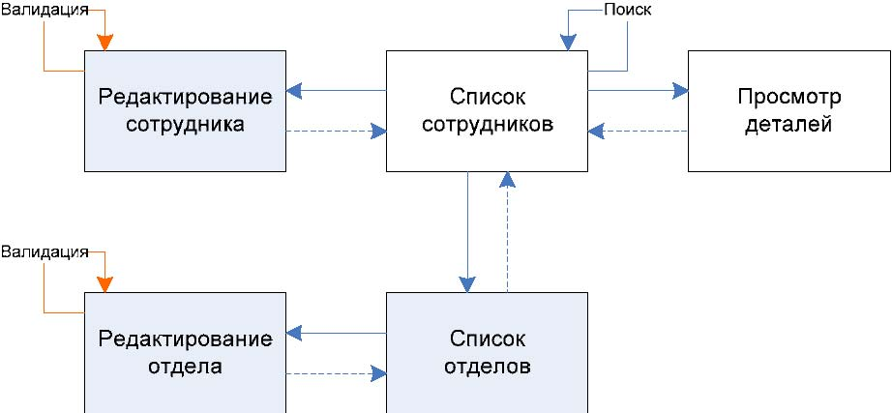
Формы, доступные Редактору, показаны серым цветом. Обратные переходы (возврат) показаны пунктиром. Переходы валидации показаны стрелками красного цвета. При старте системы навигация начинается с формы “Список сотрудников”.

Нефункциональные требования
Разрабатываемая система должна быть реализована как веб-приложение Конкретных требований к контейнеру, в котором будет выполняться приложение, нет (Apache Tomcat, Jetty, и т.п.)
Выбор базы данных оставлен на усмотрение разработчика. Допустим любой из следующих вариантов: PostgreSQL 7.x или выше, MySQL 4.x или выше, Oracle 9i или выше.
Реализуемая система должна позволять переопределять файлы языковых ресурсов с целью локализации.
Система должна позволять изменять положение элементов управления на формах с помощью использования шаблонов отображения (presentation templates).
Система должна корректно функционировать в броузерах Mozilla Firefox 1.x, Microsoft IE 6.x, Opera 8.x.
Требования к результату
Результатом выполнения тестового задания должны быть:
  | Веб-приложение готовое к развертыванию в контейнере (WAR
 | архив).
  | Исходные тексты системы на языке программирования Java,
 | сопуствующие файлы ресурсов, шаблоны отображения и т.п.
 | т.п.
  | Необходимо показать навыки работы с Junit для выполнения
 | модульных тестов.

✪ Сценарии для создания и наполнения БД тестовыми данными (более 1000 записей сотрудников).
✪ Скрипты и файлы необходимые для сборки приложения. Сборка должна осуществляться либо с помощью Ant, либо с помощью Maven. Сборка должна быть воспроизводима, т.е. возможно собрать рабочее веб-приложение с последующим его развертыванием в контейнер.
✪ Обязательно использование Spring Framework, а именно следующих его компонентов: Core, MVC (включая валидацию форм), JDBC, Transaction Support.

Сдача проекта:
Предварительный срок реализации проекта: 12.08.2016
(в этом случае проект будет проанализирован на последнем занятии)
Окончательный срок реализации проекта: 24.08.2016
(в этом случае проект будет проанализирован поверхностно, но с выдачей индивидуальных рекомендаций)
Почта для отправки War-проекта и соответствующих ресурсов:
maksim.it-centre@ukr.net

Сопроводительное письмо, в письме в обязательном порядке указать ФИО, группу обучения.

